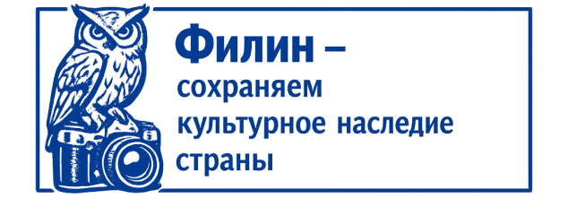

 | ПРОТОКОЛ ОСМОТРА
 | {{ name }}
 | (наименование объекта культурного наследия в соответствии с Единым реестром объектов культурного наследия (памятников истории и культуры) народов Российской Федерации (далее - ЕГРОКН), выявленного объекта культурного наследия (далее - объекты культурного наследия)
 |  |  |  |  | от |  | {{date}}
 |  |  |  |  |  |  | день, месяц, год
 | Осмотр начат | {{time}} |  | ч.:мин.
 | Осмотр окончен | {{time1}} |  | ч.:мин.
 | Осмотр проведен в рамках контрольного (надзорного) мероприятия:
 | (указывается вид и номер в ЕРКНМ (при наличии)
 | Сведения <*> о контролируемых лицах, их представителях (при наличии):
 | КНМ без взаимодействия
<*> К таким сведениям относятся:
- полное наименование юридического лица, фамилия, имя, отчество (при наличии) индивидуального предпринимателя или физического лица;
- основной государственный регистрационный номер юридического лица или индивидуального предпринимателя;
- адрес места нахождения и осуществления деятельности юридического лица, индивидуального предпринимателя, адрес места жительства физического лица (для правообладателей объекта культурного наследия);
- для представителя указывается основание представительства (наименование и иные реквизиты документа, подтверждающего полномочия представителя)
 | При визуальном осмотре объекта, расположенного:
 | {{address}}
(указываются данные о территории, помещениях, производственных и иных объектах, количество и иные идентификационные признаки обследуемых объектов, имеющие значение для контрольноо (надзорного) мероприятия)
установлено следующее:

{{ state }}
 | (указываются выявленные при производстве осмотра существенные для дела факты и обстоятельства)
 | Осмотр проведен в присутствии специалистов, свидетелей (при наличии):
 | (Ф.И.О. присутствовавшего при проведении осмотра специалиста, свидетеля, должность (при наличии)
 | При осмотре применялись следующие технические средства:
 | Не применялись.
 | (указываются наименование и идентификационные данные)
 | Фотофиксация
 | (фотографические снимки, видеозаписи и другие материалы, выполненные при производстве осмотра)
Протокол прочитан участвующими и присутствующими лицами (при наличии).
Замечания к протоколу (при наличии):
 | (содержание замечаний с указанием Ф.И.О. лица, сделавшего замечание, либо указание на их отсутствие)
 | Подпись лица (его представителя), на территории или в помещении которого проведен осмотр:
 | должность |  |  |  |  | подпись |  |  | инициалы, фамилия
 | (дата)
 | Лицо, на территории или в помещении которого проведен осмотр, или его представитель отказались подписать протокол осмотра территорий, помещений:
 | (пояснения и подпись уполномоченного должностного лица)
 | Подписи иных лиц:
 | (свидетель, специалист, должность, Ф.И.О. лица, подпись)
Сведения об уполномоченном (-ых) должностном (-ых) лице (-ах) Инспекции, проводившем
(-ших) осмотр, и его (их) подписи:
 | Руководитель
 | должность |  |  |  |  | подпись |  |  | инициалы, фамилия

Фотофиксация ОКН
{{address}},
{{date}}
{% for photo in photos %}
{{ photo }}
{% endfor %}

